Обзор книжной серии «СИБИРИАДА»

«Сибириада» – это замечательная серия книг о русских людях, сильных духом, стойких, настоящих, которыми можно гордиться, на которых надо равняться. Произведения написаны прекрасным русским языком. Это одна из лучших серий книг в наше время. От чтения дух захватывает. Сюда входят произведения классиков нашей литературы, известных писателей, например: «Приваловские миллионы» Дмитрия Мамина-Сибиряка, «Строговы» Георгия Маркова, «Повитель» Анатолия Иванова, «Угрюм-река» Вячеслава Шишкова – и многих других.События в книгах происходят на фоне исторических событий, начиная с 16 века, когда пошло освоение Сибири и Дальнего Востока и до наших дней. Герои яркие и сильные духом люди, у книг свой особенный язык. Эти произведения запоминаются надолго.
В фонде Центральной библиотеки имеется уже более 80 книг этой серии. Представляем новинки «Сибириады», поступившие в Центральную библиотеку. Эти и другие книги можно взять на абонементе.
Ждем вас, уважаемые читатели!


Не думал, не гадал старатель Степан Берестов, что когда-нибудь его беспутная жизнь повернется другой Гранью. Полтора десятка лет без малого носило его по бескрайним сибирским просторам, в какую только глухомань не забирался, чего только не творил - и хорошего, и не очень. Но вот однажды, после очередного сезона на приисках, добравшись до "Большой земли" и устроив "отходную" по-старательски, Степан едва жив остался и вдруг понял, что девушка, спасшая его от налетчиков, - это его шанс начать все сначала…
Новый захватывающий роман от мастера сибирской прозы!

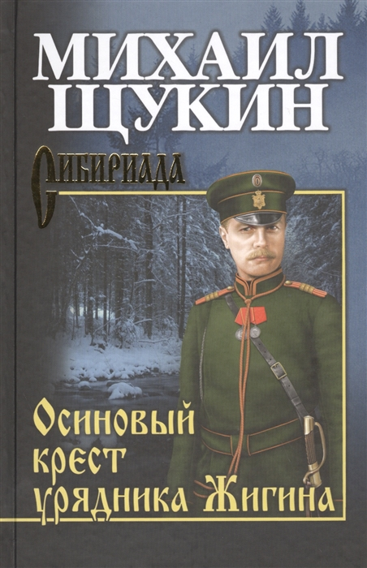

Огромен и необъятен Сибирский край. Едва ли не десяток губерний вмещает. Среди них - Ярская. В одной из ее волостей нес службу урядник Жигин. Исправно нес, жену любил, сынишку растил. Но пришла в их дом беда: заболел и помер сынок в одночасье, пока отец службу исполнял, а потом и жена куда-то пропала. Жигин, однако, не сдался и решил во что бы то ни стало отыскать любимую Василису. Но отправившись по наущению старой знакомой на золотой прииск, урядник даже не предполагал, в какой круговорот смертельно опасных событий он попадет!..

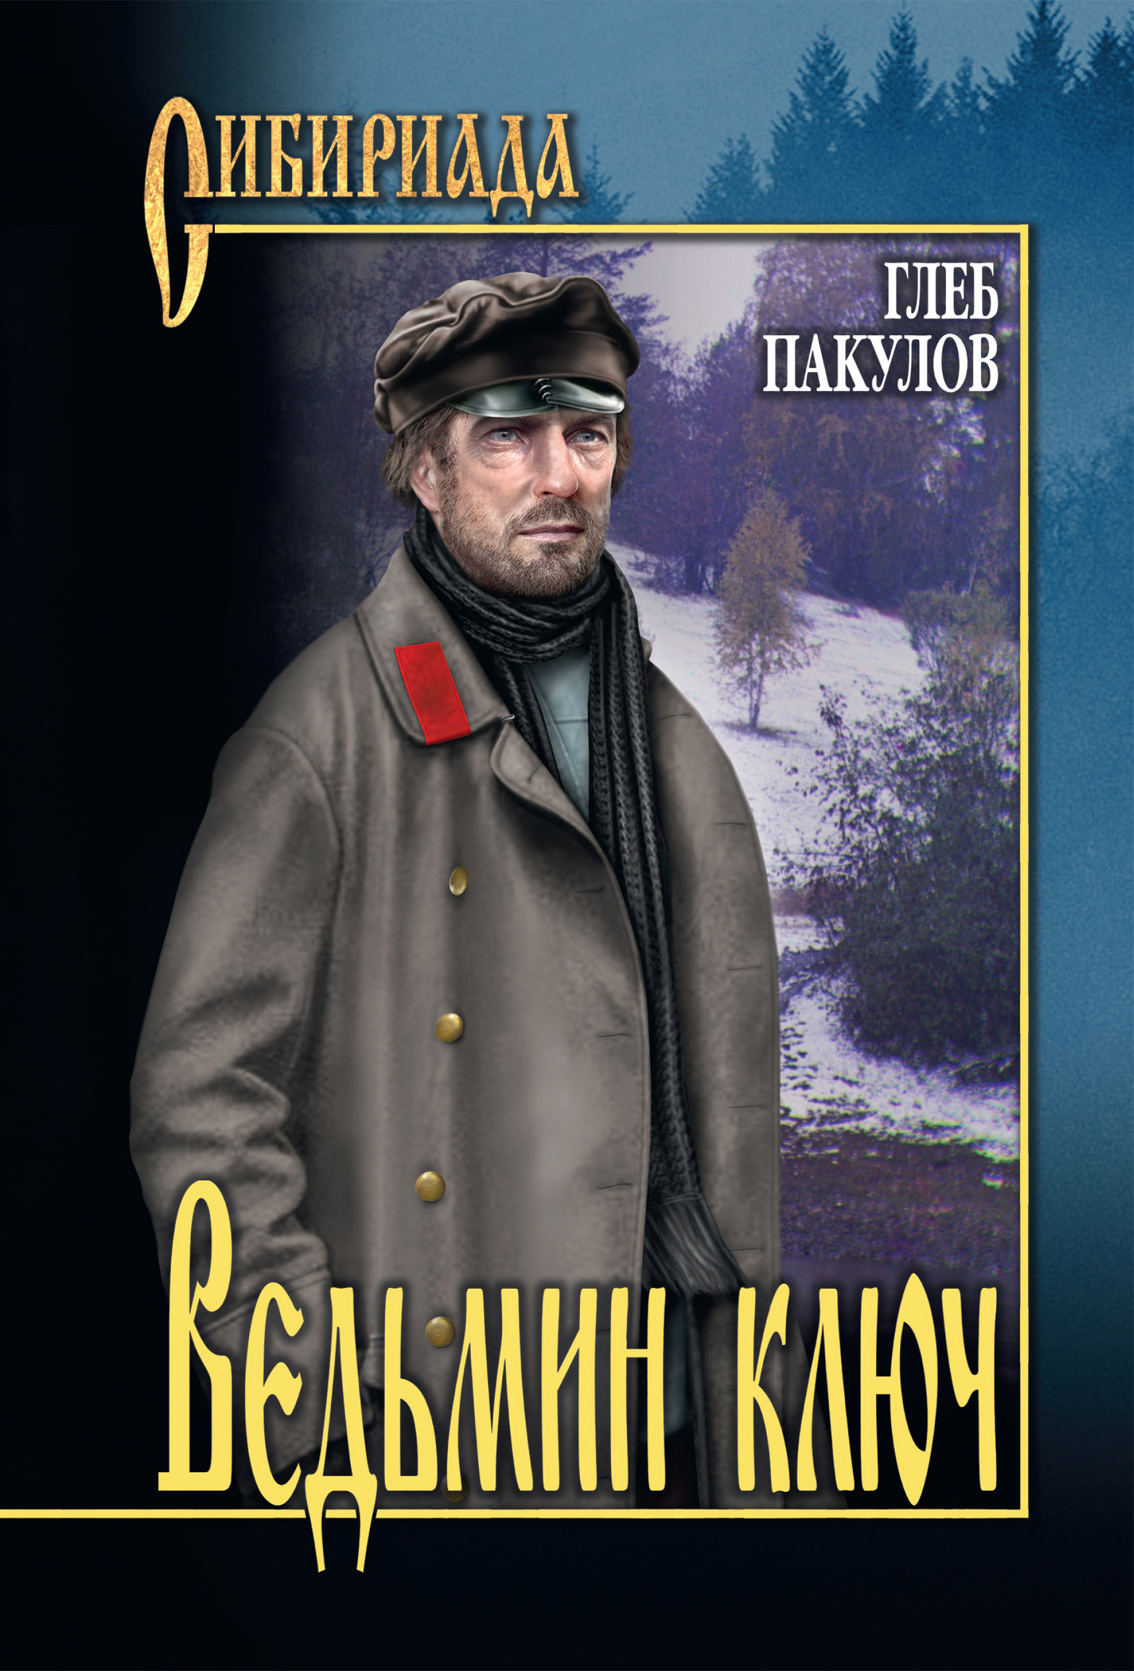

Необыкновенно повезло жителям нового комфортабельного посёлка: в ходе его строительства был обнаружен родник с чистой и вкусной водой. Но живительная влага вскоре оказалась причиной массового помешательства, насилия и смертей…



Последователи опального раскольника Аввакума – представители дворянского рода Зыковых, – опасаясь преследования, переселяются на Русский Север, закладывая новые поселения и создавая очаги «истинной веры». Но с приходом в Архангельск императора Петра I раскольники бегут еще дальше: за Камень (Урал) осваивать неведомые сибирские земли… Автор повествует о событиях, незаслуженно обойдённых современной литературой: освоении староверами Русского Севера и Сибири, их вкладе в историческое, духовное и литературное наследие России. Продолжая временную нить, герои повестей и рассказов писателя проходят через опалённые дороги двадцатого столетия: войны, революции и репрессии 30–50-х годов

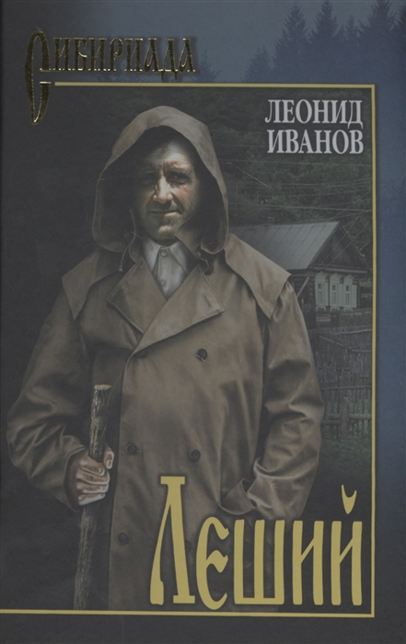

Сборник повестей и рассказов Леонида Иванова продолжает лучшие традиции деревенской прозы. «Леший» (деревенские этюды) — дань простым деревенским жителям, которые в оторванном болотами и тайгой от цивилизации лесном урочище Кьянда, где нет ни электричества, ни радио, живут своим трудом и лесными дарами, верят в народные приметы и хозяина леса, любят, женятся, заводят детей, творят добро и беззлобно разыгрывают соседей.

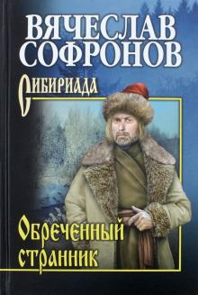

XVIII век. По подозрению в подлоге тобольский искатель приключений Иван Зубарев схвачен, заключен под стражу, но бежит и оказывается… при дворе прусского короля Фридриха, получая задание – освободить царственного узника Иоанна Антоновича.



В новой книге известного сибирского писателя собраны произведения, в которых сочетаются живописные образы промыслового охотничьего быта и необыкновенные, почти сказочные, повороты сюжета. Особенно примечательна в этом плане повесть «Что скажет Солнышко?», где повествование ведётся от лица охотничьей собаки по кличке Серый. Кроме того, в книгу входит ряд повестей и рассказов, написанных в духе сибирского эпоса, а также отрывки из таёжных дневников, рассказывающих о промысловом опыте в приенисейской тайге...

